Конкурс знатоков. Задания по биологии.
Биология – многогранная наука. Она включает ботанику, зоологию, анатомию и ещё множество наук. Задания первого этапа будут затрагивать вопросы по ботанике.
«Чтобы жить, нужны солнце, свобода и маленький цветок».
Г. Х. Андерсен.
Цель: научить детей любить, внимательно и бережно относиться к природе, вызвать интерес к биологии, к миру растений.
Подготовка.
Каждый класс определяет состав команды из 7 человек. Команда готовит представление (придумывает название команды, девиз, продумывает оригинальный выход на сцену)
Ведущая: Необычайно удивительным миром природы является мир цветов. Цветковые растения произрастают во всех уголках нашей планеты. Они радуют нас своей красотой, разнообразием расцветок и форм. Цветы нужны людям и в праздники и в будни. Нет ничего прекраснее цветка, в нем воплощена вся красота земли.

1 задание первого этап биологии. Вопросы для команд
- Какое растение, было на родине сорняком, в Европе садовым цветком, а у нас стало масличным растением? (Подсолнечник)
- Девочке очень понравился цветок в виде ромашки. У него было семь прозрачных лепестков, каждый другого цвета: желтый, красный, синий, фиолетовый, зеленый, оранжевый и голубой. О каком цветке идет речь? (Цветик-семицветик В. Катаев).
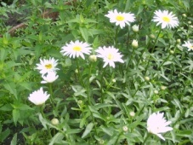
- Где-то в чаще дремучей, за оградой колючей, у заветного местечка есть волшебная аптечка. Там красные таблетки развешаны на ветке. Что это за растение? (Шиповник)
- Кто не знает замечательный садовый цветок анютины глазки. История его культивирования не так уж велика – всего около полутора сотен лет. Хотя за это время выведено множество сортов. А какому дикому цветку, анютины глазки являются родней? (Фиалке).
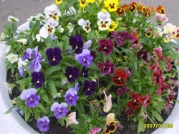
Цветы облагораживают нашу жизнь, ласкают взор, одаривают людей радостью, смягчают нравы, приносят успокоение и отдых. И дарить цветы - значить выражать чувства любви, почтения, расположения или уважения. Каждый цветок имеет особый символ, значение.
2.задание. Значение цветов. (Слайды)
1.Лилия получила свое название от древнегалльского слова “ли-ли”. Как это можно перевести?
Ответ. В буквальном смысле обозначает “белый-белый”. На Руси белая лилия считалась символом непорочности и чистоты, поэтому их часто дарили невестам. Чтилась лилия на Руси и как символ мира. Люди давно научились выращивать в садах белые, желтые, красные и красные в крапинку лилии, которые называются тигровыми.
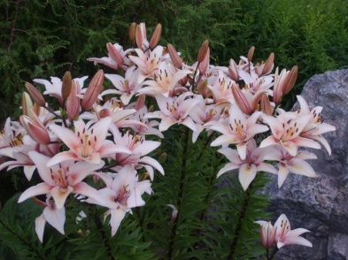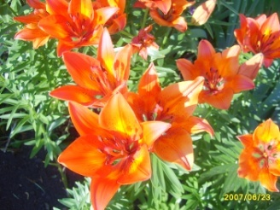
2. Какой цветок является символом борьбы за справедливость?
Ответ. Во многих странах красная гвоздика считается символом борьбы за справедливость.
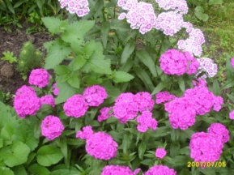
3. Популярным цветком является астра китайская из семейства сложноцветных - восточное растение. Родина её - Китай, Япония, Корея. Почему астра имеет такое название?
Ответ. Название астра получила от греческого слова “астер”, что означает звезда (соцветия астры похожи на звезду).
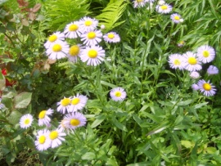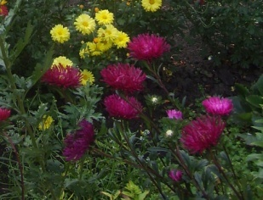
4. Ещё древние римляне были неравнодушны к этому цветку. Античные садоводы увеличили число его лепестков с пяти до ста. Среди двадцати пяти тысяч современных сортов есть черные, синие, которые пытался вывести ещё Гете. Есть растения с огромными цветками диаметром 24 см. А чем они только не пахнут! Например, свежим сеном, чаем, табаком, корицей, геранью. О каком цветке идет речь?
Ответ. О розе.

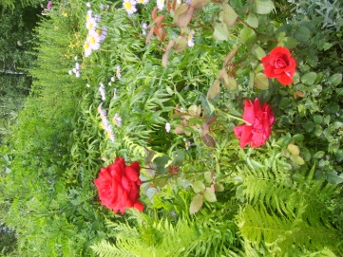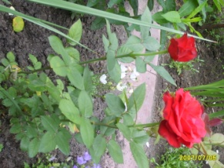

Вопросы для болельщиков.
- Какое растение называют царица цветов? (Роза)
- Какой цветок является символом самовлюбленности? (Нарцисс)
- Как называется Богиня цветов? (Флора)
- Какие цветы рвала девочка в сказке “Двенадцать месяцев”? (Подснежники)
- Какие цветы очень любит крупнорогатый скот? (Клевер)
- О каком цветке не мог забыть странник, побывавший на многих планетах и даже на Земле? (Роза. “Маленький принц” А. де Сент-Экзюпери).
- Какой цветок имеет прямое отношение к царю зверей? (Львиный зев)
- Какой необыкновенный цветок описал Аксаков? (Аленький цветочек).
- Какой цветок служит домом для мелких насекомых в ненастную погоду? (Колокольчик)
- В чашечке какого цветка “на зеленом стульчике сидела крошечная девочка”? (Тюльпан. “Дюймовочка” Г. Х Андерсен)

Второй этап - задания по зоологии.
1. За одну минуту команда должна ответить на большее число вопросов.
1. Как называется личинка бабочки? (гусеница)
2. Какое животное похоже на цветок? (гидра, актиния)
3. Как называются животные, имеющие женские и мужские половые органы? (гермафродиты)
4. Какие простейшие не имеют форму тела?(амеба)
5. Какие организмы получили своё название, т.к. были обнаружены в настоях трав? (инфузории)
6. Каких моллюсков едят живыми?
7. Как называются организмы, живущие за счет других, питаясь соками его тела? (паразиты)
8. Кто умеет строить острова? (коралловые полипы)
9. Какие черви не имеют кишечника? (ленточные черви)
10. Кто самый крупный зверь? (кит синий полосатик)
11.кого из простейших зоологи относят к животным, а ботаники к растениям? (эвглена зелёная)
2 конкурс по зоологии. Пантомима.
Сейчас мы узнаем, как хорошо вы знаете строение животных, их повадки.
Команда по действиям своего участника должна угадать, что он старается изобразить.
Задания. Изобразить:
1. мокрого замершего воробышка.
2. разъяренного быка
3. Радостного пингвина.
4. Важного страуса
3 конкурс. Зоошутка. Из каких животных созданы эти фантастические звери?(Слайды)

Из каких земноводных составлено это фантастическое животное?
(Голова жабы, туловище и задние ноги травяной лягушки, передние лапы квакши, хвост тритон, окраска тела озерной лягушки)

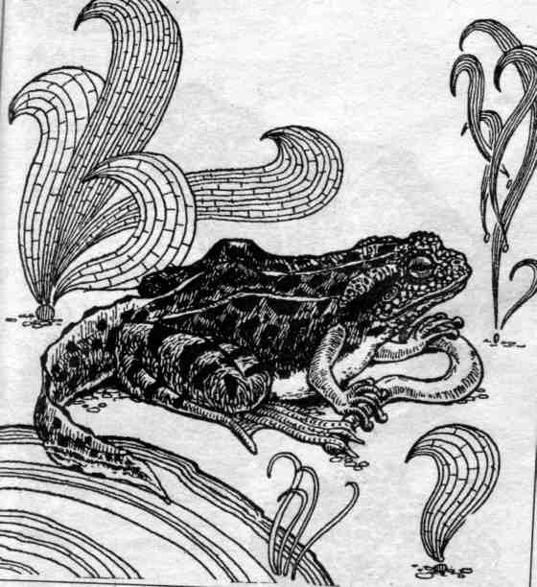
Из каких пресмыкающихся составлено это фантастическое животное?
(Хвост гремучей змеи, туловище ящерицы, голова черепахи, лапы крокодила)

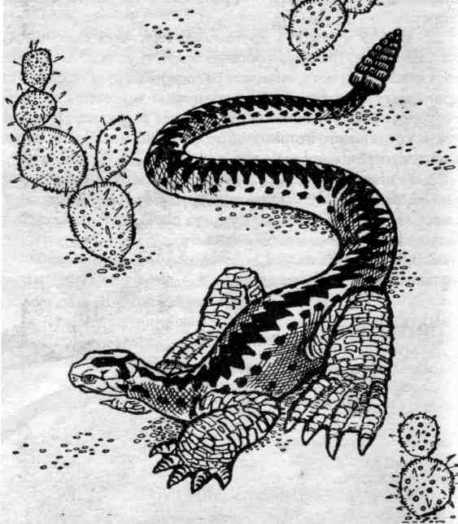
Из каких птиц составлено это фантастическое животное?
(Голова орла, шея лебедя, тело пингвина, ноги страуса)

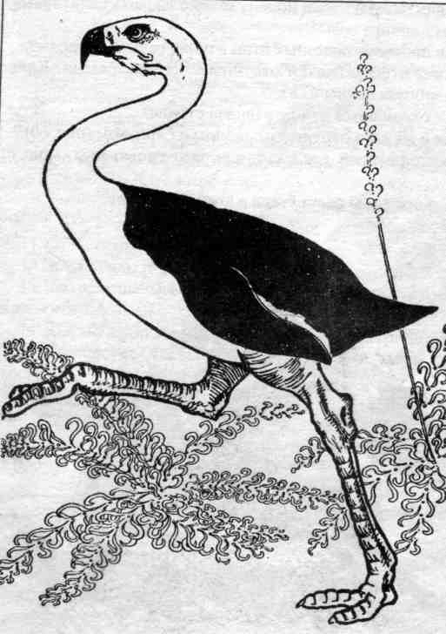

Из каких млекопитающих составлено это фантастическое животное?
( Голова оленя, шеяжирафа, тело тигра, ноги ламы, хвост лошади)

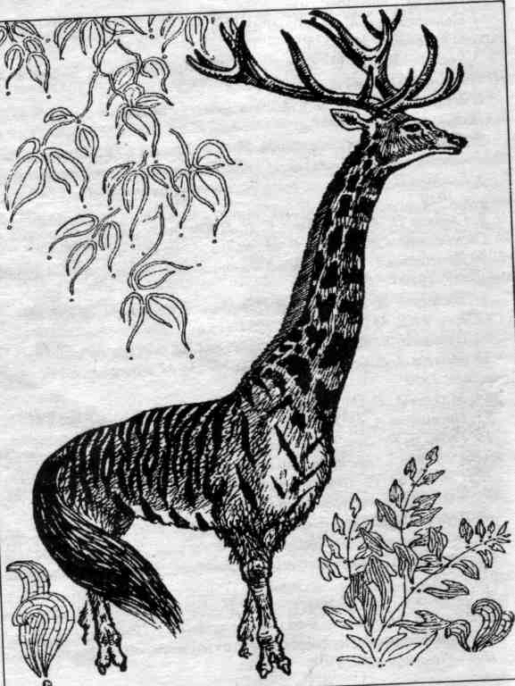

Игра со зрителями.
Назовите 5 представителей моллюсков.
Кто трижды родится, прежде чем стать взрослым? (Жук, бабочка)
Сколько камер у головастика? (Две)
Что носят и короли и моллюски? (Мантию)
Кто в лесу без топоров строит избу без углов?

Есть просто храм, есть храм науки,
А есть еще природы храм - с лесами, тянущими руки
Навстречу солнцу и ветрам,
Он свят в любое время суток.
Открыт для нас в жару и стынь.
Входи сюда, будь сердцем чуток,
Не оскверняй его святынь.
Сергей Смирнов.
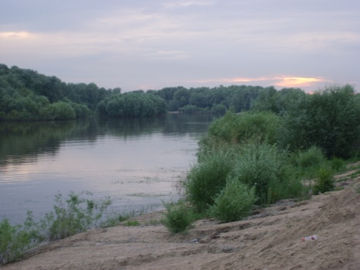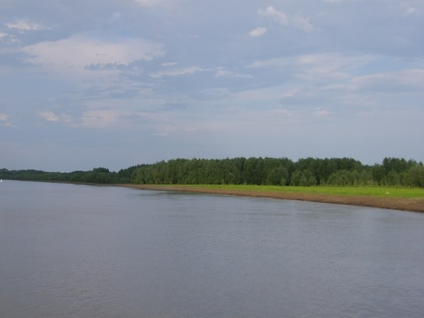

Слово жюри. Подведение итогов.

Мокрого замершего воробышка | Радостного пингвина
Разъяренного быка | Важного страуса

